医务人员医院感染职业接触登记表
职业接触发生时间：____年__月__日____时 报告时间：____年__月__日____时 记录编号：_______
姓名： |  | 性别： |  | 职业：(1)医生 (2)护士 (3)技术员 (4)工勤人员 |  |  |  |  | 从事现职业年限：
科室： |  | 年龄： |  | 职称：(1)高级 (2)中级 (3)初级 (4)其他
电话（手机）： |  |  |  | 来源：(1)本院 (2)进修 (3)实习
损伤  基本  情况 | 损伤发生在： |  | (1)住院病房； (2)检验科； (3)门诊处置室（治疗、采血、输血等）；  (4)中心治疗室； (5)门诊接诊室；(6)血液透析室；(7)急诊室；(8)放射科；  (9)重症监护病房；(10)实验室； (11)手术室； (12)病理科；(13)产房；  (14)后勤服务（洗衣房、清洁班）； (15)血库； (16)配液中心；  (17)供应室； (18)其它：___________________
损伤  基本  情况 | 损伤部位： |  | 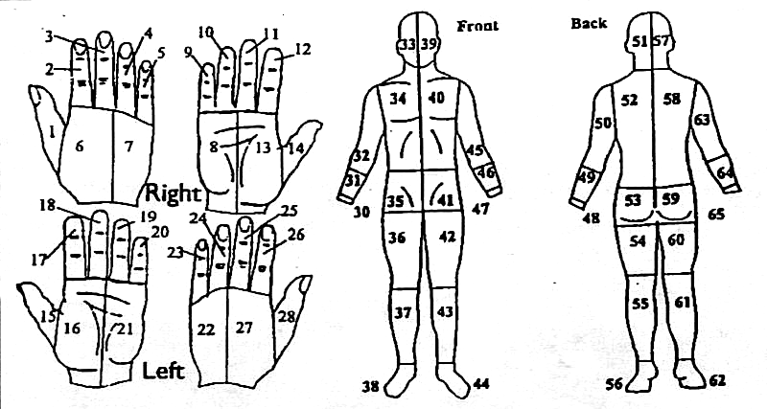
损伤  基本  情况 | 损伤时佩戴的  防护用品： |  | (1) 单层乳胶/塑料手套；(2) 护目镜； (3)双层乳胶/塑料手套；  (4) 眼镜（非防护型）； (5) 面罩； (6)一次性无纺布口罩；  (7) 手术衣； (8) 防水围裙； (9) 普通工作服（非防护型衣物）；  (10) 防水靴； (11)防护服； (12)其他_____________________
损伤  基本  情况 | 损伤后紧急  处理措施 |  | (1)清水冲洗；(2)使用肥皂或洗手液进行清洗；(3)挤出伤处血液；  (4)消毒处理；(5)冲洗____min； (6)消毒____ min； (7)未采取紧急处理措施。
损伤  基本  情况 | 源患者是否确定 |  | (1)是； (2)否。
损伤  基本  情况 | 锐器伤程度： |  | (1)一级接触；(2)二级接触；(3)三级接触。
血液、体液职业接触关联检测及追踪
职业接触者 |  |  |  |  |  |  |  | 源患者
姓 名：
住院号：
项目 | 暴露时 | 4周 | 6周 | 8周 | 3个月 | 4个月 | 6个月 | 项目 |  | 结果
抗-HIV | ( ) | ( ) |  | ( ) | ( ) |  | ( ) | 抗--HIV |  | ( )
HBsAg | ( ) | ( ) |  | ( ) | ( ) | ( ) |  | HBsAg |  | ( )
抗-HBs | ( ) | ( ) |  | ( ) | ( ) | ( ) |  | 抗--HBs |  | ( )
HBeAg | ( ) | ( ) |  | ( ) | ( ) | ( ) |  | HBeAg |  | ( )
抗-HBe | ( ) | ( ) |  | ( ) | ( ) | ( ) |  | 抗--HBe |  | ( )
抗-HBc | ( ) | ( ) |  | ( ) | ( ) | ( ) |  | 抗--HBc |  | ( )
抗-HCV | ( ) | ( ) | ( ) |  |  | ( ) | ( ) | 抗--HCV |  | ( )
梅毒抗体 | ( ) | ( ) | ( ) |  | ( ) | ( ) |  | 梅毒抗体 |  | ( )
曾接受乙肝疫苗注射：是（共___次）；否 |  |  |  |  | 曾接受乙肝免疫球蛋白注射：是（共___次）；否
注：（1）一级接触：接触源为体液、血液或者含有体液、血液的医疗器械、物品；接触类型为：接触源沾染了可能有损伤的皮肤或者黏膜，接触量小且接触时间较短。
（2）二级接触：接触源为体液、血液或者含有体液、血液的医疗器械、物品；接触类型为：接触源沾染了可能有损伤的皮肤或者黏膜，接触量大且接触时间长；
或者接触类型为：接触源刺伤或者割伤皮肤，但损伤程度较轻，为表皮擦伤或针刺伤。
（3）三级接触：接触源为体液、血液或者含有体液、血液的医疗器械、物品；接触类型为：接触源刺伤或者割伤皮肤，损伤程度较重，为深部伤口或者割伤有明
显可见的血液。
针刺\其他锐器伤 | 锐器伤者是锐器使用者 |  |  | (1)是 (2)否 | 锐器伤次数 |  | (1)首次 (2)曾经受伤（第____次）
针刺\其他锐器伤 | 引 起  损 伤  的操作： | 操作前准备：(1)拔去护针帽；(2)掰安瓿瓶；(3)抽取药液；  操作中（治疗、检查、手术）：  (4) 静脉穿刺（采血、加药、输液）； (5)注射结束拔针； (6)采血结束拔针；  (7) 输液结束拔针； (8)将拔下的针头重新插到输液袋； (9)换输液瓶；  (10)静脉封管（经肝素帽注入盐水）；(11)查体； (12)治疗过程；  (13)手术中（包括缝合或切开）； (14)将血标本注入试管； (15)传递锐器；(16)配合操作。  操作后整理用物：(17)回套针帽； (18)分离针头与注射器； (19)整理用毕的锐器；  (20)被放置不当的锐器意外刺伤。  处理废弃物： (21)运送废弃锐器；(22)锐器突出或刺穿锐器盒。
针刺\其他锐器伤 | 致 伤  器 械  类 型: | 空心针  (1)皮下注射针具（①与注射器相连；②与静脉注射通路相连；③不与器械相连）  (2)头皮针（有翼钢针）（①与注射器相连；②与静脉注射通路相连；③不与器械相连）  (3)载药筒式注射器针头； (4)静脉注射探针； (5)静脉切开术用针；  (6)脊髓或硬脑膜穿刺针； (7)骨髓穿刺针； (8)活体组织穿刺针；  (9)Huber针； (10)其它空心针具________________  玻璃器械  (1)毛细管； (2)移液管（玻璃）； (3)载玻片；  (4)标本/检测/真空管； (5)安瓿瓶； (6)其它玻璃器械_____________  其他锐器  (1)骨碎片/牙齿碎片； (2)电烧灼器械； (3)剔骨机； (4)牙钻；  (5)探针； (6)拔牙钳； (7)医用起子； (8)生物组织切割刀片；  (9)刺血针； (10)大头针； (11)剃刀； (12)牵引器；  (13)医用棒（整形外科用）； (14)根管锉； (15)牙垢清除器/刮匙；  (16)手术刀片； (17)剪刀； (18)外科手术用挟钩；  (19)套管针； (20)金属丝； （21）缝合针； （22）其它设备或物品：_____________
针刺\其他锐器伤 | 使用锐器目的是： | (1)建立静脉通路； (2)建立动脉通路； (3)建立中枢通路； (4)连接静脉注射；  (5)肝素/盐水冲洗； (6)采血样； (7)药物注射； (8)肌肉注射；  (9)硬膜外麻醉/脊髓麻醉;(10)皮试； (11)静脉注射； (12)静脉穿刺；  (13)采脐血； (14)动脉穿刺； (15)采手指/脚踝血； (16)透析/房室瘘管；  (17)采其它血样； (18)采集其他标本； (19)缝合肌肉/筋膜； (20)缝合皮肤；  (21)缝合其他组织 (22)切割 (23)其它___________
针刺\其他锐器伤 | 损伤发生原因 | (1)自己不小心 (2)病人晃动 (3)与他人碰撞  (4)操作不熟练 (5)致损伤锐器质量的问题 (6)致损伤锐器使用不方便  (7)操作不规范 ⑧操作过于仓促 (9)其他原因影响了操作 (10)其他
针刺\其他锐器伤 | 锐器被血液、体液或其他潜在传染性物质污染 |  |  |  |  | (1)是；(0)否；(3)不确定。
皮肤/黏膜职业接触 | 发生接触时的医疗操作 |  | (1)静脉切开术； (2)抽取体液或采集组织标本； (3)尿道插管；  (4)静脉或动脉通路插入/移除/操作； (5)气管切开； (6)气管插管；  (7)血液透析； (8)引流（胸腔、腹腔、胆道、脑室）；  (9)穿刺（胸、腹、腰、骨）； (10)病人吐痰/咳嗽/呕吐；  (11)牙科治疗操作； (12)更换敷料/伤口处理； (13)内窥镜操作；  (14)阴道分娩； (15)血管出血；  (16)外科手术（包括剖宫产）； (17)缝合； (18)操作实验标本；  (19)整理； (20)污染器械清洗/运输；  (21)呼吸道操作（如吸痰等）； (22)灌洗操作； (23)其他：_______
皮肤/黏膜职业接触 | 发生接触的皮肤情况 |  | （1）完整皮肤 （2）破损的皮肤 （3）眼睛  （4）鼻腔 （5）口腔 （6）其他黏膜
皮肤/黏膜职业接触 | 接触血液或体液的类型 |  | （1）血液或血制品 （2）羊水 （3）腹腔积液 （4）胸腔积液  （5）脑脊液 （6）精液 （7）阴道分泌物 （8）血性唾液或痰液  （9）尿液 （10）其他：____________________

科室负责人签字：_________________ 记录者签字：_________________

